**Laporan 11**

**Praktikum Algoritma Pemrograman**

“File Handling in C”



**Dosen Pembimbing : Randi Proska Sandra, M. Sc**

**Disusun oleh :**

Nama : Dafin Surya

NIM : 23343032

**Prodi Informatika**

**Departemen Elektronika**

**Universitas Negeri Padang**

**1. Buatlah program sederhana untuk menginputkan beberapa biodata**

**mahasiswa.**

**(Gunakan perulangan)**

**Masukan data mahasiswa ke-1**

**Nama :**

**NIM :**

**Jurusan :**

**Program Studi :**

**Masukan data mahasiswa ke-2**

**Nama :**

**NIM :**

**Jurusan :**

**Program Studi :**

…

Kemudian setiap hasil inputan tersebut akan disimpan ke dalam sebuah file

dengan nama file: datamahasiswa.txt

* **Source Code**

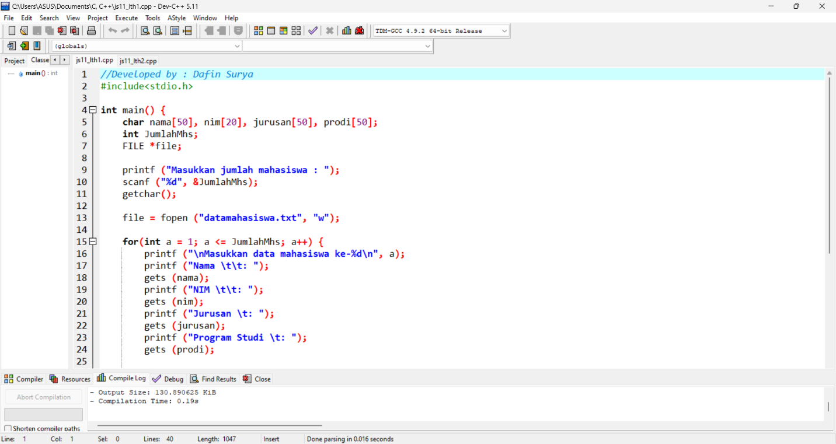

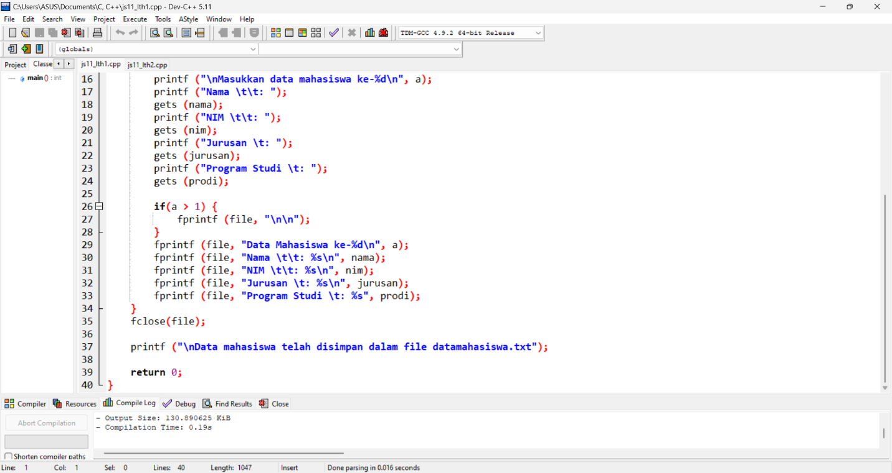

* **Screenshot Hasil Program**

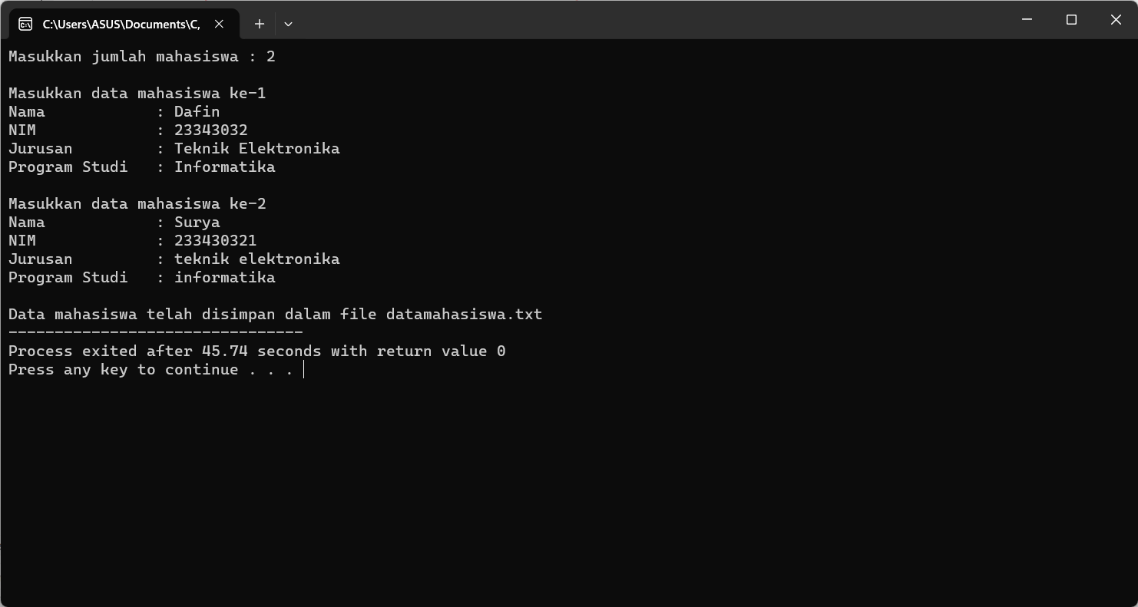

**2. Bukalah file datamahsiswa.txt yang sudah berisikan inputan dari latihan 1**

**menggunakan program C, sertakan screenshot keluaran!\**

* **Source Code**

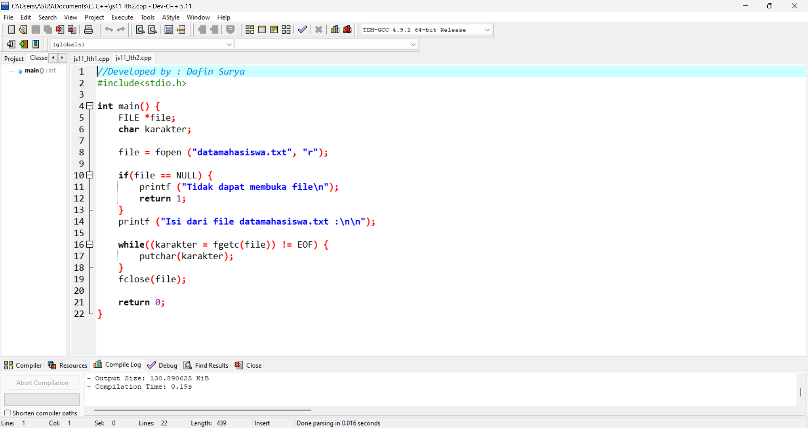

* **Screenshot Hasil Program**

